SỞ GIÁO DỤC VÀ ĐÀO TẠO TP. HCM ĐỀ KIỂM TRA HỌC KỲ II
TRƯỜNG THPT GÒ VẤP MÔN: VẬT LÝ. LỚP 11
Năm học: 2013-2014
ĐỀ THI CHÍNH THỨC
( Có 1 trang )
Thời gian làm bài : 45 phút
( không kể thời gian phát đề )

Câu 1. (1 điểm): Nêu định nghĩa thấu kính.
Câu 2. (1 điểm): Viết biểu thức định nghĩa từ thông. Chú thích ý nghĩa, đơn vị các đại lượng trong biểu thức.
Câu 3. (2 điểm): Thế nào là hiện tượng khúc xạ ánh sáng ? Phát biểu định luật khúc xạ ánh sáng. Viết biểu thức của định luật.
Câu 4. (1,5 điểm): Vật sáng AB có dạng một đoạn thẳng cao 2cm đặt vuông góc với trục chính của một thấu kính hội tụ tại A cách thấu kính 30cm . Tiêu cự của thấu kính là 15cm . Xác định vị trí , tính chất , độ phóng đại của ảnh , chiều cao của ảnh và khoảng cách giữa ảnh và vật cho bởi thấu kính trên .
Câu 5. (1,5 điểm): Một ống dây dẫn hình trụ tròn có lõi không khí , có chiều dài 50 cm , gồm 100 vòng dây, mỗi vòng có đường kính 4 cm. Tính độ tự cảm của ống dây đó.
Câu 6. (1,5 điểm): Cho một vòng dây dẫn tròn có bán kính 5cm, mặt phẳng vòng dây đặt vuông góc với đường sức từ của một từ trường đều có B = 0,1 T . Hãy xác định độ lớn suất điện động cảm ứng xuất hiện trong vòng dây, biết trong thời gian 0,02s độ lớn cảm ứng từ tăng đều đến giá trị gấp ba.
Câu 7. (1,5 điểm): Một tia sáng đơn sắc truyền từ môi trường không khí vào môi trường trong suốt có chiết suất tuyệt đối là . Tìm góc tới và góc khúc xạ để tia khúc xạ vuông góc với tia phản xạ (có vẽ hình)
...HẾT ĐỀ…

………………………………………………………………………………………………

SỞ GIÁO DỤC VÀ ĐÀO TẠO TP. HCM ĐỀ KIỂM TRA HỌC KỲ II
TRƯỜNG THPT GÒ VẤP MÔN: VẬT LÝ. LỚP 11
Năm học: 2013-2014
ĐỀ THI CHÍNH THỨC
( Có 1 trang )
Thời gian làm bài : 45 phút
( không kể thời gian phát đề )

Câu 1. (1 điểm): Nêu định nghĩa thấu kính.
Câu 2. (1 điểm): Viết biểu thức định nghĩa từ thông. Chú thích ý nghĩa, đơn vị các đại lượng trong biểu thức.
Câu 3. (2 điểm): Thế nào là hiện tượng khúc xạ ánh sáng ? Phát biểu định luật khúc xạ ánh sáng. Viết biểu thức của định luật.
Câu 4. (1,5 điểm): Vật sáng AB có dạng một đoạn thẳng cao 2cm đặt vuông góc với trục chính của một thấu kính hội tụ tại A cách thấu kính 30cm . Tiêu cự của thấu kính là 15cm . Xác định vị trí , tính chất , độ phóng đại của ảnh , chiều cao của ảnh và khoảng cách giữa ảnh và vật cho bởi thấu kính trên .
Câu 5. (1,5 điểm): Một ống dây dẫn hình trụ tròn có lõi không khí , có chiều dài 50 cm , gồm 100 vòng dây, mỗi vòng có đường kính 4 cm. Tính độ tự cảm của ống dây đó.
Câu 6. (1,5 điểm): Cho một vòng dây dẫn tròn có bán kính 5cm, mặt phẳng vòng dây đặt vuông góc với đường sức từ của một từ trường đều có B = 0,1 T . Hãy xác định độ lớn suất điện động cảm ứng xuất hiện trong vòng dây, biết trong thời gian 0,02s độ lớn cảm ứng từ tăng đều đến giá trị gấp ba.
Câu 7. (1,5 điểm): Một tia sáng đơn sắc truyền từ môi trường không khí vào môi trường trong suốt có chiết suất tuyệt đối là . Tìm góc tới và góc khúc xạ để tia khúc xạ vuông góc với tia phản xạ (có vẽ hình)
...HẾT ĐỀ…

ĐÁP ÁN HỌC KÌ II LÝ 11 NĂM HỌC 2013 – 2014

Câu 1. (1 điểm) Nêu định nghĩa thấu kính.
Thấu kính là một khối chất trong suốt (thủy tinh, nhựa...) giới hạn bởi hai mặt cong hoặc bởi một mặt cong và một mặt phẳng. (1 điểm)
Câu 2. (1 điểm) Viết biểu thức định nghĩa từ thông. Chú thích ý nghĩa, đơn vị các đại lượng trong biểu thức.
Biểu thức: Φ = BScosα (0,5đ)
Ghi chú: 7 ý (0,5đ)
Φ : từ thông (Wb)
B: cảm ứng từ qua vòng dây (T)
S : diện tích vòng dây (m²)
α : góc hợp bởi  và vecto pháp tuyến
Chú ý: Đúng được 5 ý trở lên : 0,5đ
Đúng được 3 đến 4 ý : 0,25đ
Đúng từ 2 ý trở xuống : 0đ
Câu 3. (2 điểm): Thế nào là hiện tượng khúc xạ ánh sáng ? Phát biểu định luật khúc xạ ánh sáng. Viết biểu thức của định luật.
a/ Hiện tượng khúc xạ ánh sáng: (0,5đ)
Khúc xạ ánh sáng là hiện tượng lệch phương (gãy) của tia sáng khi truyền xiên góc qua mặt phân cách giữa hai môi trường trong suốt khác nhau.
b/ Định luật khúc xạ ánh sáng: (1 đ)
- Tia khúc xạ nằm trong mặt phẳng tới (tạo bởi tia tới và pháp tuyến) và ở phía bên kia pháp tuyến so với tia tới.
- Với hai môi trường trong suốt nhất định, tỉ số giữa sin góc tới (sini) và sin góc khúc xạ
(sinr) luôn không đổi
c/ Biểu thức: 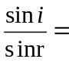 hằng số hoặc 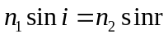 (0,5đ)
Câu 4. (1,5 điểm): Vật sáng AB có dạng một đoạn thẳng cao 2cm đặt vuông góc với trục chính của một thấu kính hội tụ tại A cách thấu kính 30cm . Tiêu cự của thấu kính là 15cm . Xác định vị trí , tính chất , độ phóng đại của ảnh , chiều cao của ảnh và khoảng cách giữa ảnh và vật cho bởi thấu kính trên .
Ta có :
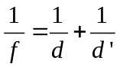 (0,25đ)
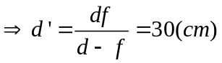 (0,25đ)
⇒ A’B’ là ảnh thật , A’B’ cách thấu kính 30cm (0,25đ)
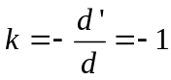 (0,25đ)
⇒ A’B’ và AB ngược chiều, A’B’=|k|.AB=2cm (0,25đ)
L=|d+d’|=60cm (0,25đ)

Câu 5. (1,5 điểm): Một ống dây dẫn hình trụ có chiều dài 50 cm, gồm 100 vòng dây, mỗi vòng có đường kính 4 cm. Tính độ tự cảm của ống dây đó.
Viết công thức: 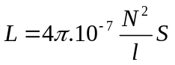 (0,5đ)
Thay S = πR² hoặc tính ra S = 1,256.10⁻³ (m²) (0,25đ)
Thế số 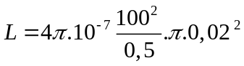 (0,25đ)
Đáp số : L = 3,16.10⁻⁵ (H) hoặc L = 3,15.10⁻⁵(H) (0,5đ)

Câu 6. (1,5 điểm): Cho một vòng dây dẫn tròn có bán kính 5cm, mặt phẳng vòng dây đặt vuông góc với đường sức từ của một từ trường đều có B = 0,1 T . Hãy xác định độ lớn suất điện động cảm ứng xuất hiện trong vòng dây, biết trong thời gian 0,02s độ lớn cảm ứng từ tăng đều đến giá trị gấp ba.
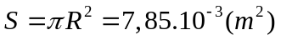 (0,25đ)
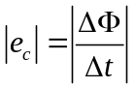 (0,5đ)
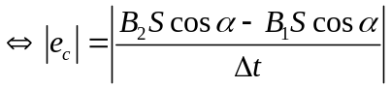 (0,5đ)
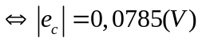 (0,25đ)
Câu 7. (1,5 điểm): Một tia sáng đơn sắc truyền từ môi trường không khí vào môi trường trong suốt có chiết suất tuyệt đối là . Tìm góc tới và góc khúc xạ để tia khúc xạ vuông góc với tia phản xạ (có vẽ hình)
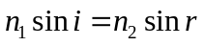 (0,25đ)
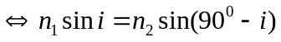
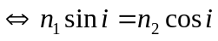 (0,25đ)
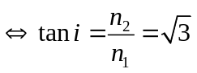 (0,25đ)
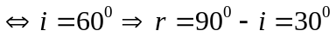 (0,25đ)

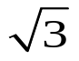
Hình vẽ : (0,5đ)
n₁=1
i
i’
r
n₂=

